Chapitre 2 : évolutions macroéconomiques en France et dans le monde

Évolution macroéconomique en France

Croissance sans précédent du PIB réel

Les fortes poussées de croissance ne durent pas éternellement et sont caractéristiques des périodes de reconstruction ou de démarrage, ou dans les pays avancées, liées à de grandes découvertes technologiques (électricité, automobile, informatique)
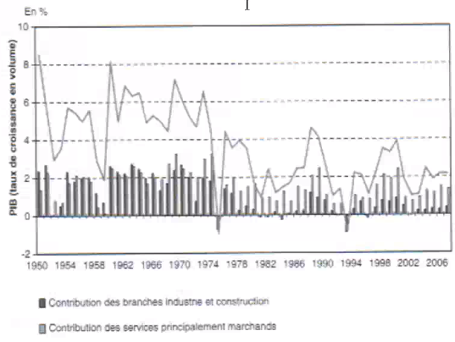
- Figure 1 Graphique de l'évolution du PIB et de la contribution des différentes branches
On voit que le PIB/habitant a fortement augmenté depuis le XXe siècle.

De 1950 jusqu’aux années 70’, la croissance économique en France n’était que positive ce qui traduit la hausse du niveau de vie des français qui sera impacté par les chocs pétrolier de 1973, 1979 et 2008.

Graphique 6 Evolution du PIB par rapport à la contribution des branches et services

Sur la période des années 50 jusqu’à aujourd'hui, le PIB français a été multiplié par dix. Cette hausse du BE matériel et de rythme de croissance était inédite à ce moment.
En effet, la croissance est forte après les destructions d’une guerre et jusqu’en 1973, les taux de 4 à 8% étaient la norme en France et en Europe.
Ensuite, le choc pétrolier (1973) a entrainé une hausse du coût de production et a largement freiné cette croissance.

Dans le même moment, le facteur travail est devenu abondant dans les pays d’Asie de l’Est, certaines entreprises occidentales se sont déportées sur ce territoire plus rentable puisque le cout de travail est moins chère et de nombreux investissements ne sont donc pas arrivés en France.
Le second choc pétrolier (1979) pousse à des politiques expansionnistes (baisse des taux d’intérêt pour pousser au crédit) pendant les années Mitterrand, qui échoueront à cause de la dissonance de ce qui est fait en Europe. (M. Thatcher et les USA vont avoir des politiques diminuant le pouvoir public)
Dans les années 90 une nouvelle récession en Europe a lieu.
(Pour l'INSEE, un pays entre en récession quand son PIB se replie pendant au moins deux trimestres consécutifs.)

Des taux de croissance comparable à ceux de 1960 n’ont plus jamais été égalés. En comparaison, la croissance de 1973 était modeste
En une soixantaine d’années (depuis les années 40), le progrès matériel pour les Français a été plus important que celui des millénaires passés.

La tertiarisation de l’activité

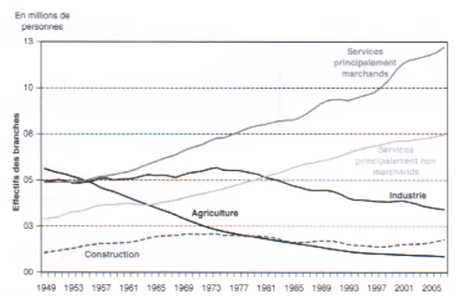
Cela n’aurait pas pu être possible sans les bouleversements structurels des modes de vie, les populations ont rejoint les villes et ont notamment quitté les zones rurales. De plus, l’évolution de l’emploi par secteur va aussi beaucoup changer.

Graphique 7 – Evolution des effectifs dans les différentes branches au fil des années

On remarque d’abord que le secteur primaire (agricole) va perdre beaucoup d’effectifs tandis que le secteur tertiaire (services marchands et non marchands) va fortement augmenter.

On va donc observer des changements structurels :

La population a quitté le secteur le moins bien rémunéré pour aller occuper des emplois mieux rémunérés.
En 1949 20 millions de personnes réparties comme telle : secteur primaire 6M, secondaire 6M, et tertiaire 7,5M
De nos jours, pour 25 millions de personne : primaire 1M, secondaire 5M, tertiaire 19M

Tertiarisation de l’économie : entre 1949 et 2000, l’emploi dans les services est passé de 37,5% à 75%

Que dire des autres régions du monde où certains pays ont transformé le monde grâce à leur évolution, en sortant si rapidement de la pauvreté ?

On va distinguer les pays émergents et les pays les moins avancés.
Durant la crise sanitaire, la grande majorité des pays ont connu une récession de leur économie, mais pas la Chine qui a su profiter de ses avantages pour ne pas sombrer.
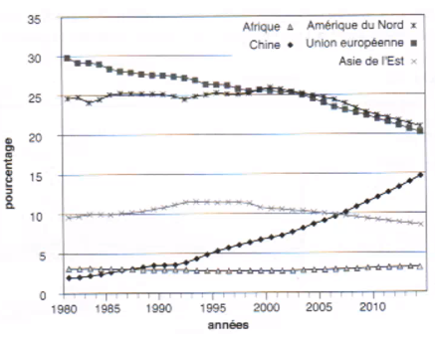
Évolutions du poids de régions dans la production mondiale :

Évolutions du poids de régions dans la production mondiale
On observe que la part de l’UE diminue avec le temps, l’Asie de l’Est stagne, l’Am du Nord diminue aussi doucement vers les 20%, il y a une convergence de 3 pôles avec la Chine qui augmente fortement.

Dans les années 80 , l’UE et l'Amérique dominent les économies.
La chine était à 2% de PIB en 1980, aujourd’hui, elle a augmenté de manière profonde son économie pour pouvoir être une économie principal dans le monde.

En 1980:
- Amérique du Nord (CAN,EU) et l’UE (27) comptaient 35 et 30 % du PIB mondial
- Asie de l’est (Taiwan, corse, japon): -10%
- L’afrique: 2%
En 2013 (FMI) :
- Asie de l’est dépasse l’Amérique du Nord
- La part de l’UE (27) .passe à 20%.
On assiste à un reversement de la fortune.
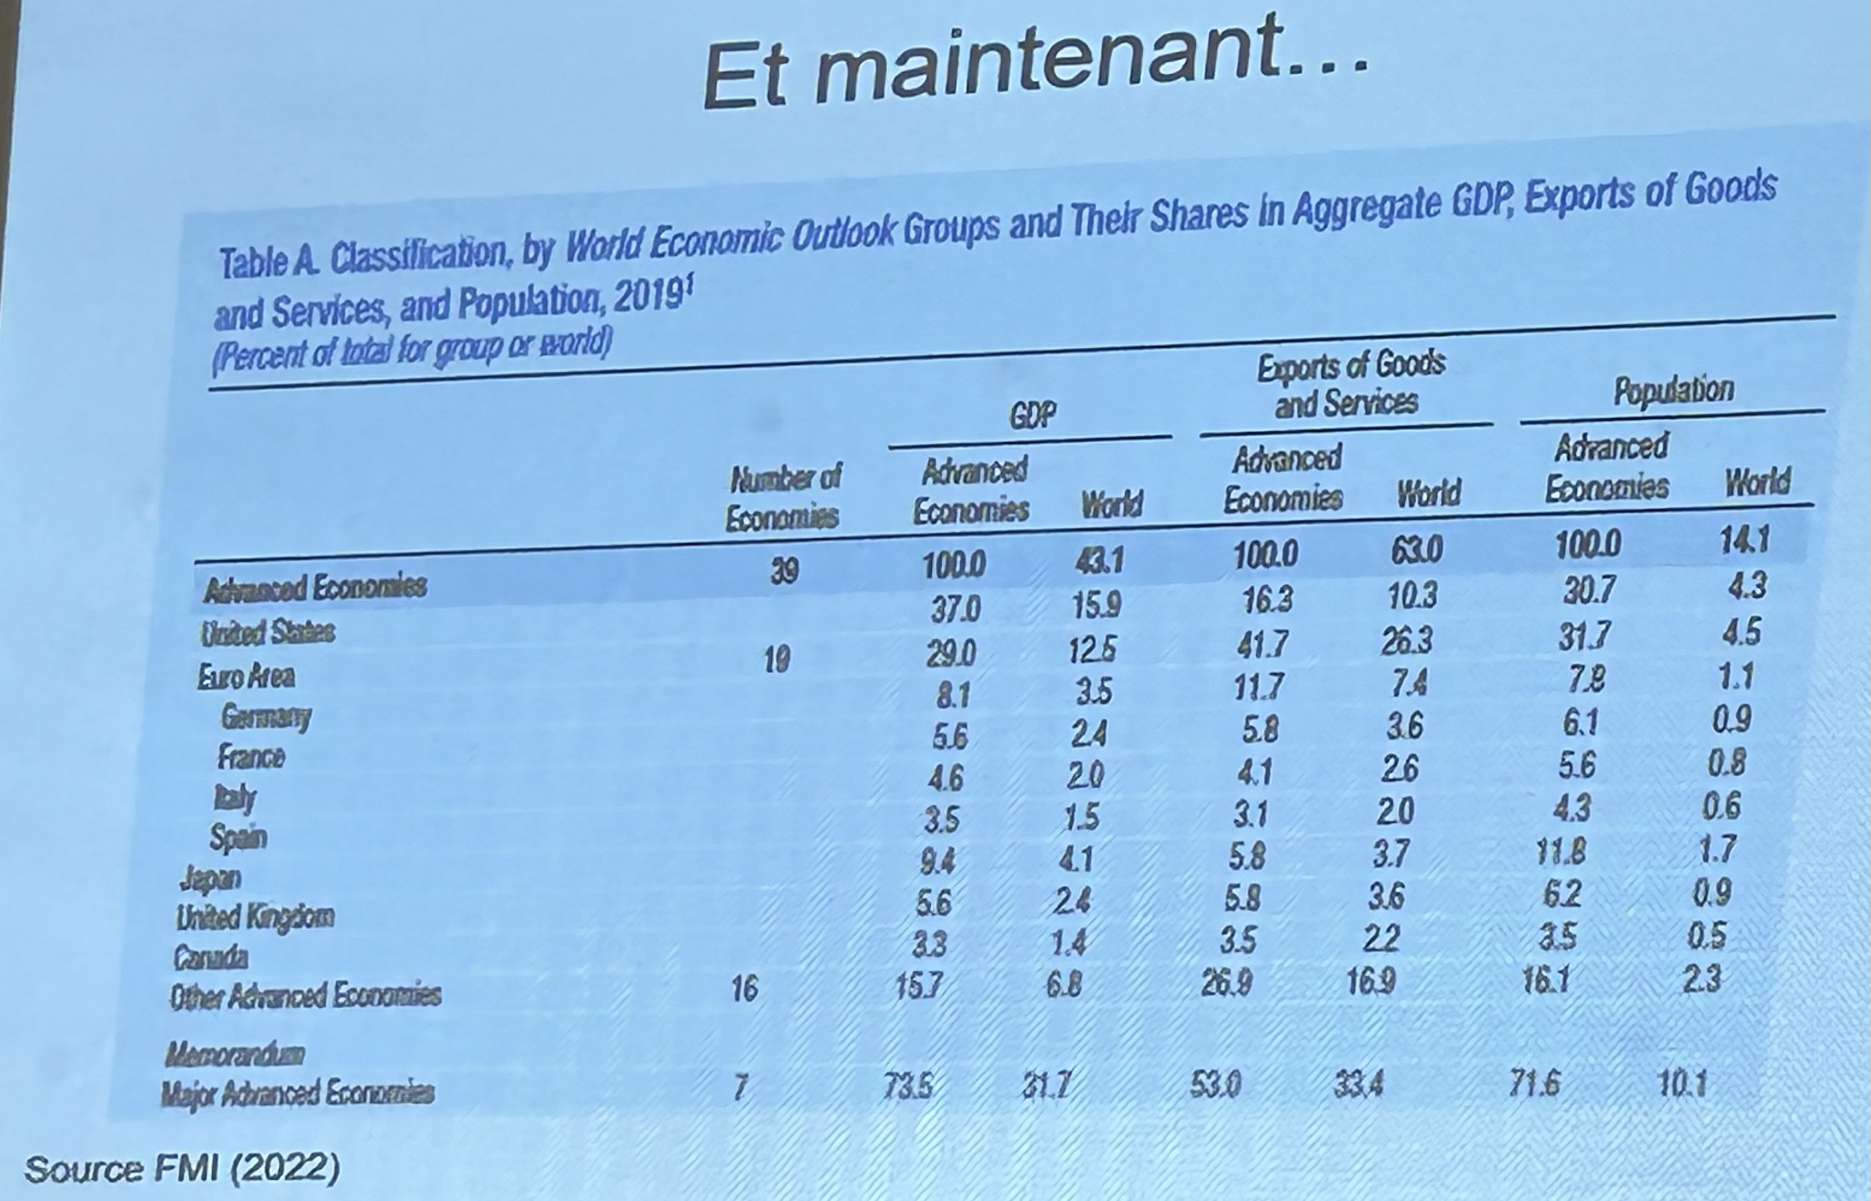

L’UE ne représente plus que 12%. Sa part de la richesse mondiale a diminué. Ceci peut expliquer par l’invasion russe en Ukraine, l'émergence de différents blocs ( chine, inde.. ) et les positions des EU sont moins suivi/partagé qu'auparavant. Aujourd’hui les EU qui prennent un quart de la richesse mondiale ne représente que 16% aujourd’hui.
Les économies émergentes représentent 57 % de l’économie mondiale. La chine qui était à 2% en 1980, aujourd’hui elle représentent 17% , c’est sans précédent. Si on prend les émergents d’Asie (chine, inde, Singapour etc..) On se retrouve à 20-30% du PIB mondiale.

Conclusion:
- un monde en pleine mutation économique
- Pour 2022: des poids politiques importants comme la Chine (17,4%), l’Inde (7,1%) et le Moyen-Orient (7,2%) pèsent de plus en plus économiquement.
Des variables spécifiques comme les matières premières, la démographique et l’histoire peuvent compter beaucoup.

L'unilatéralisme commence à se faire rare. Il faut comprendre toutes ses mutations pour comprendre les changements économiques des communes ex: transition écologique.

Comment aboutir à des projets communs après la fragmentation et les tensions géopolitiques ?

1er explication : les matières premières : personne ne souhaite une crise de matière première, le cas de la crise après l’Ukraine. On a oublié le facteur des matières premières/ ressources naturelles pendant les sanctions donnés en Russie. Cette crise nous apprend que le besoin de ressources naturelles est important. Nous sommes en crise éco en EU car nous sommes en crise de matière première, et on a de moins en moins de ressources naturelles.
On se rend compte que la qualité de production allemande dépend de ressources énergétiques bon marché. Elle avait du charbon et avait une ressource naturelle moins chère : le gaz russes. ajd elle n'a plus cette sources = baisse de l’économie de l’All

2eme : démographie : l’Inde est en plein boom démographique, son problème est son accès au matière première. la chine peut être en boom démo. En Europe baisse des économies car baisse de fécondité. La chine a réussi grâce au commerce.

3eme : l’histoire ne répète pas, la situation actuelle est comparable à la situation du début des années 1900. On se retrouve encore dans un monde en plein confrontation.

Cf : Wikipedia récession économique.

